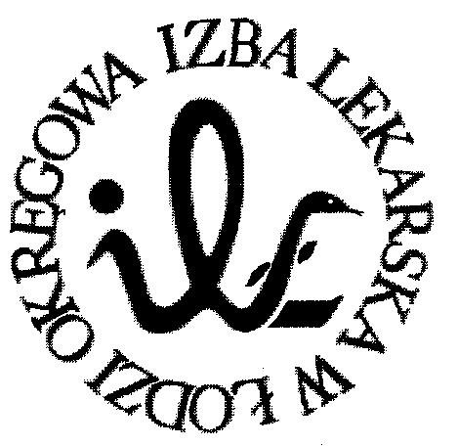
93-005 Łódź, ul. Czerwona 3
Okręgowa Izba Lekarska w Łodzi

UCHWAŁA NR 22

XXXVI Okręgowego Zjazdu Lekarzy
Okręgowej Izby Lekarskiej w Łodzi
z dnia 17 marca 2018 roku

XXXVI Okręgowy Zjazd Lekarzy Okręgowej Izby Lekarskiej w Łodzi, działając na podstawie art. 24 pkt 1) w związku z art. 5 pkt 19) ustawy z dnia 2 grudnia 2009 roku – o izbach lekarskich ustala wysokość zapomogi z tytułu zgonu członka Okręgowej Izby Lekarskiej w Łodzi na 3.500 (trzy tysiące pięćset) złotych.

UZASADNIENIE

Od 2002 roku kwota zapomogi z tytułu zgonu członka Okręgowej Izby Lekarskiej w Łodzi nie była zmieniana. Jej wysokość została ustalona w odniesieniu do kwoty wolnej od podatku dochodowego od osób fizycznych, która po wielu latach zamrożenia została podniesiona do 6.000 złotych. OIL w Łodzi dysponuje środkami finansowymi niezbędnymi na finansowej zapomogi w podwyższonej wysokości, dlatego proponowana zmiana wydaję się uzasadniona i konieczna.

Sekretarz Przewodniczący
Okręgowego Zjazdu Lekarzy Okręgowego Zjazdu Lekarzy

Małgorzata Sokalszczuk Grzegorz Krzyżanowski

